Информация
по подготовке и о проведении мероприятий, посвященных к Дню республики
в МОБУ СОШ №2 с Старобалтачево.
В преддверии праздника Дня Республики Башкортостан в школе согласно по плану были проведены следующие мероприятия. 1 сентября в МОБУ СОШ №2 с.Старобалтачево в 1-11 классы приняли участие во Всероссийской акции «Урок России», целями которого были:
-формирование у молодых граждан Российской Федерации чувств патриотизма, любви к Родине, сопричастности к её истории и судьбе; обучающиеся должны осознавать свое место в современной России и её развитии, свои собственные возможности и возможности своих сверстников в построении собственной карьеры, создании семьи, формировании собственной экономической и социальной безопасности;
- создание условий для развития у учащихся гражданственности, патриотизма, формирования профессионально значимых качеств;
-продолжить формирование и закрепление знаний о великих людях России, о героях, внесших большой вклад в историю и культуру нашей страны; способствовать духовно-нравственному и патриотическому воспитанию молодого поколения. На праздник были приглашены: начальник районного отдела образования муниципального района Балтачевский район Магзумова Залифа Афляховна; глава сельского поселения Старобалтачевский сельский совет Галимзянов Эльмар Рашитович, учителя ветераны: Алетдинова Зайтуна Мазитовна, Валеева Загиря Фатхинуровна, Галиева Флида Факаевна, Тимуршина Венера Курбановна, Нигаева Фануза Фатхлисламовна, Абзалова Роза Анифовна.
Использованы книги из школьной библиотеки. Форма проведения: торжественная линейка, беседа, диалог с учащимися. Даны определения понятиям гимн, флаг и герб России, Республики Башкортостан. Приведены сравнительные моменты размера России, ее территории, ее природных богатств. Сказано, что наша страна самая многонациональная страна в мире. России есть чем гордиться, и в нашей стране есть много необычного, что поражает воображение. Семь чудес России удивляют не только приезжих, но и самих жителей России. Проведена викторина «Великие сыны и дочери России». Приглашенный глава сельского поселения Старобалтачевский с/с, а также по образованию учитель географии Галимзянов Э.Р. рассказал о Балтачевском районе, о людях, проживающих и работающих, о достижениях района и о планах, о возможностях и их реализациях.
Учащиеся высказали свое мнение и заверили что они будут совершать только хорошие поступки на благо нашей Родины, а также не забывать имена великих людей.

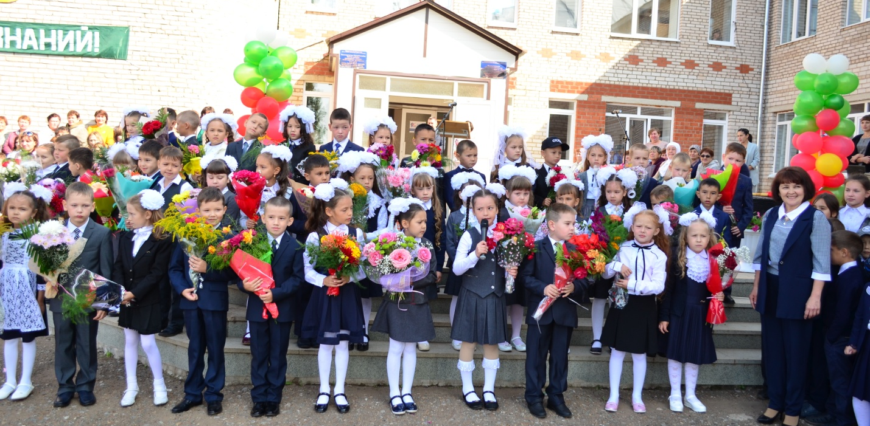

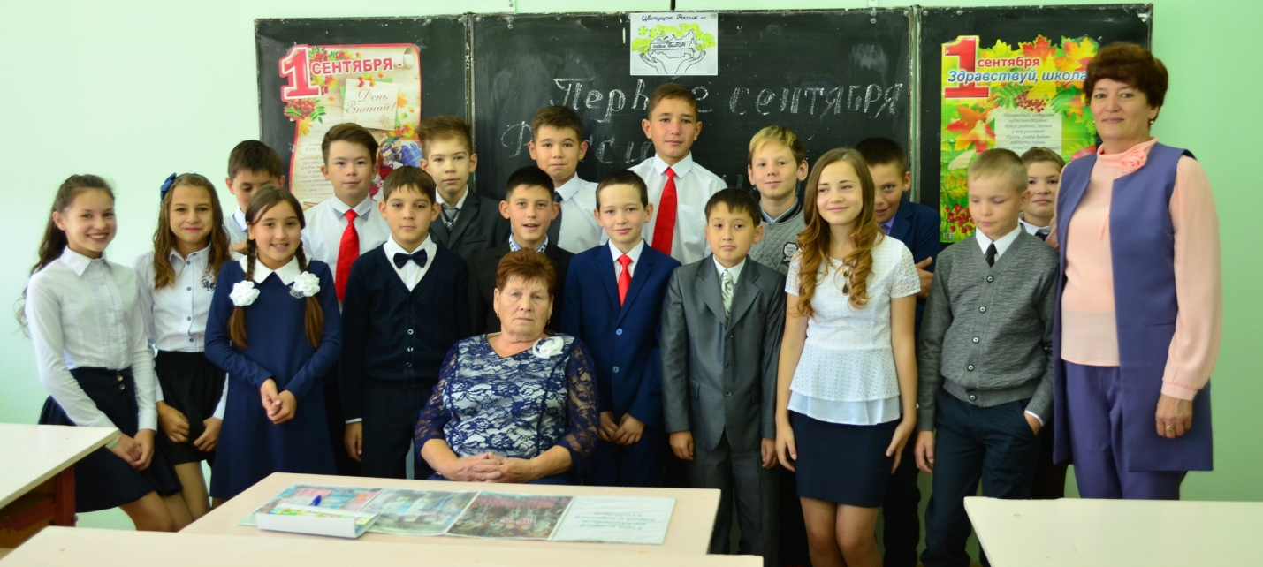

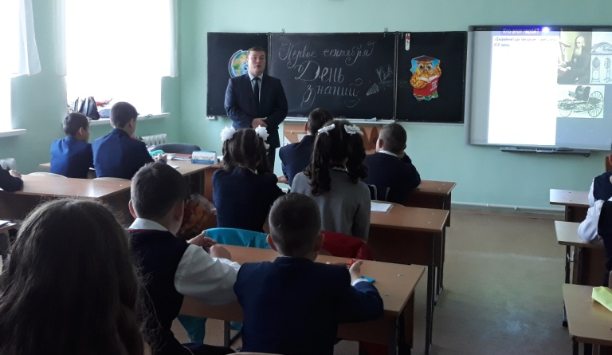
В школе провели традиционное мероприятие «День Здоровья». Целью проведения Дня здоровья является формирование и развитие у детей представлений о здоровье, мотивации на здоровый образ жизни, привлечение внимания к сохранению и укреплению здоровья детей. Для реализации данных целей проводились различные виды соревнований и эстафеты, викторины. В мероприятии приняли участие все классы. Мероприятие началось с линейки и с утренней гимнастики, выступления агитбригады на тему «Мы за ЗОЖ». Программа Дня Здоровья состояла из следующих видов соревнований: кросс, пионербол, футбол, перетягивание каната, игра в шахматы, шашки, интеллектуальная викторина, веселая эстафета, прыжки через скакалку, волейбол, конкурс статей «Спорт и здоровье лучшие друзья», подвижные игры на свежем воздухе для учащихся начальных классов. Мероприятие способствовало:
- привлечению учащихся школы к регулярным занятиям физической культурой и спортом;
- отвлечению учащихся от негативных явлений современной жизни;
- повышению уровня эффективности спортивно-оздоровительной работы школы;
-пропаганде здорового образа жизни;
- способствовало формированию ответственного отношения к своему здоровью;
- способствовало усвоению знаний о методах укрепления и сохранения здоровья.
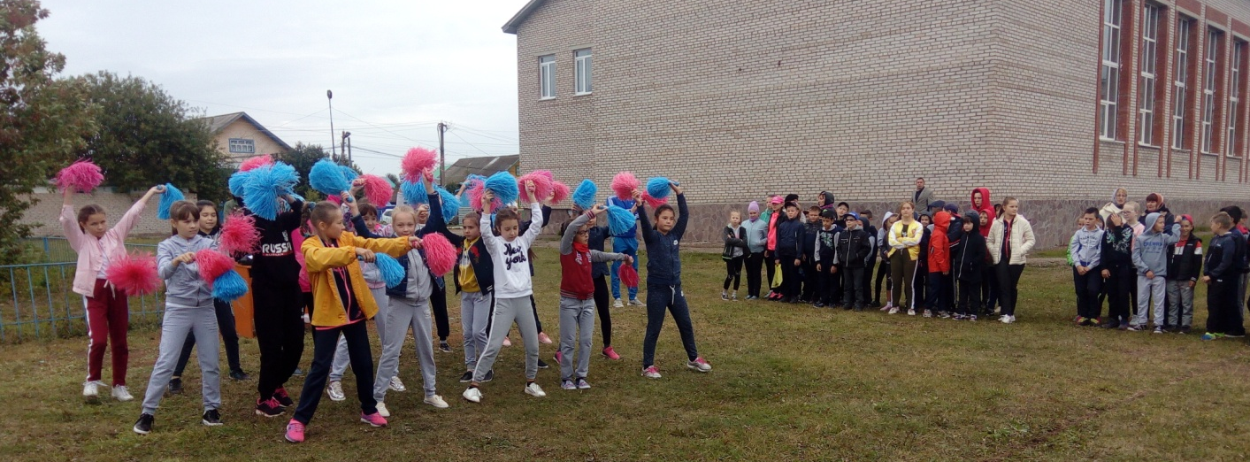
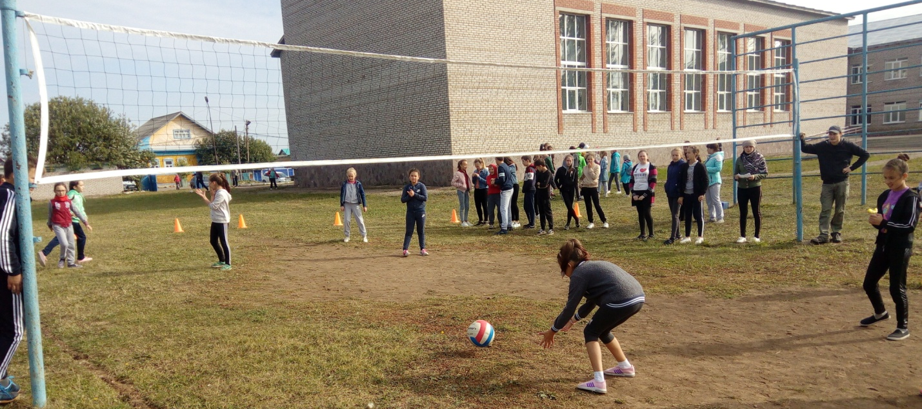

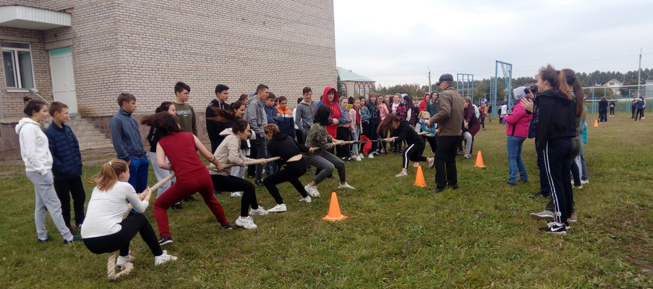
Первого октября в гости пригласили ветеранов труда на мероприятие «Тепло сердец». Ветераны вспоминали свои молодые годы, рассказывали интересные случаи из своей жизни, дали советы молодому поколению.
В школьной библиотеке была организована книжная выставка, посвященная 100 –летию Республики Башкортостан. Учащиеся познакомились с книгами о Башкортостане, выдающимися личностями нашей республики.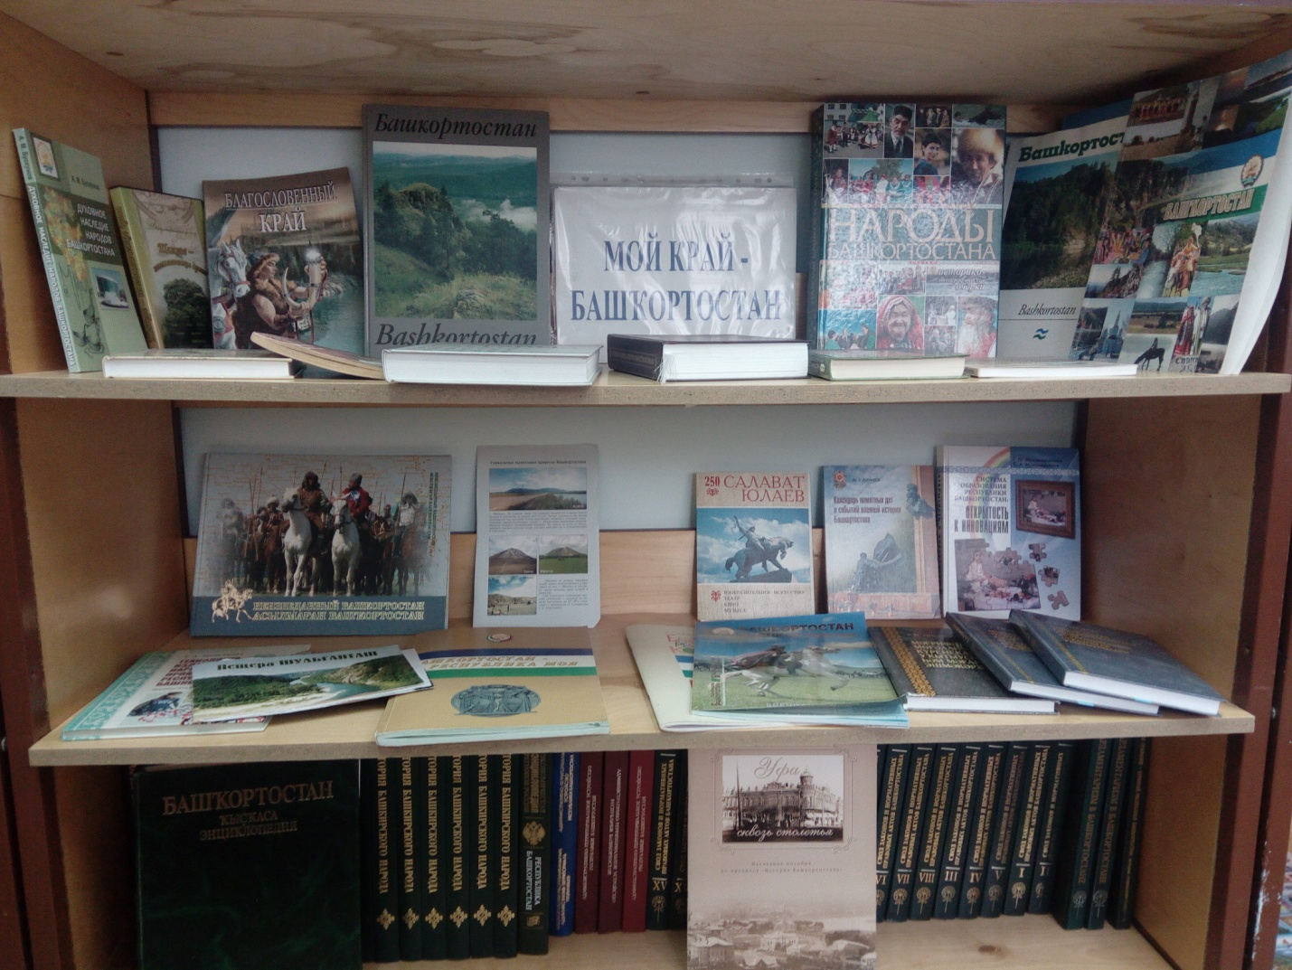

Была организована выставка рисунков на тему «11 октября – День Республики».
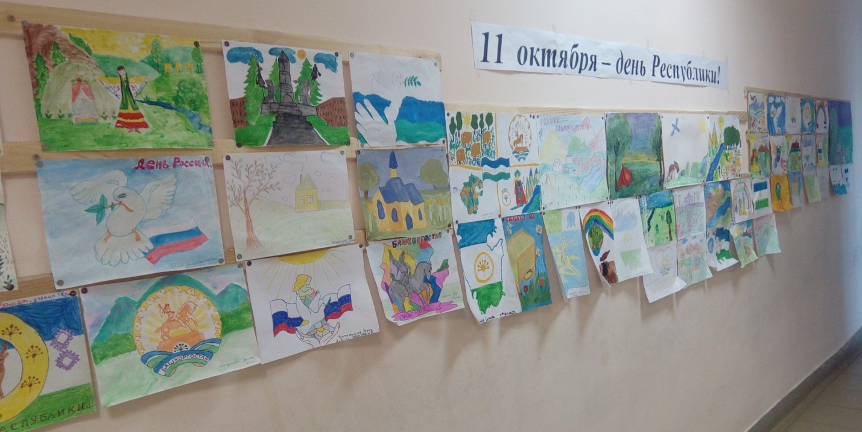
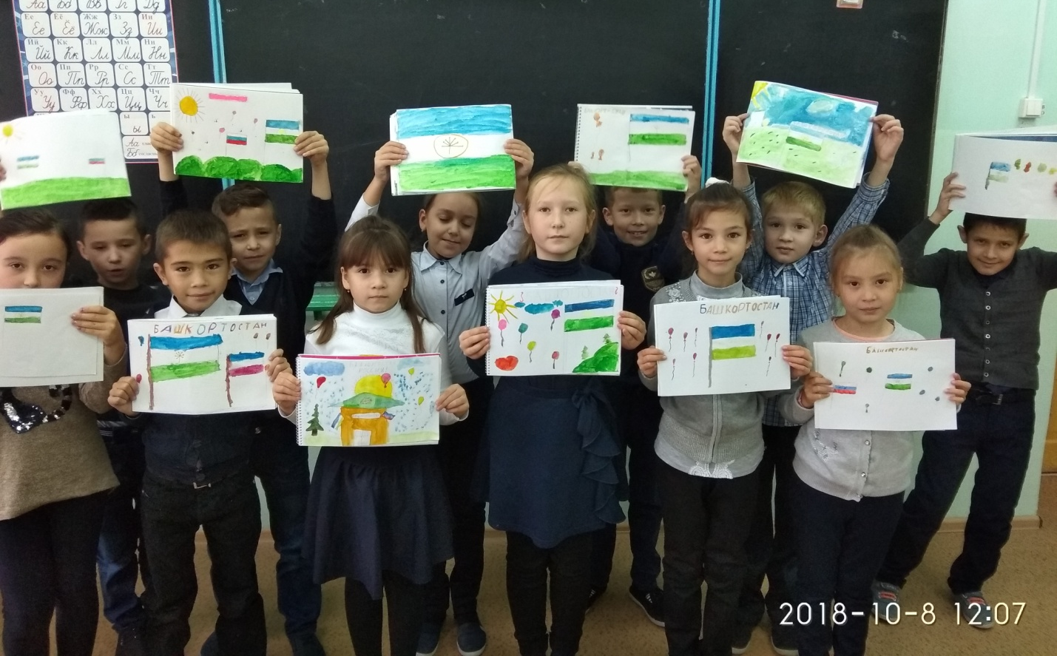
Классные руководители провели тематические беседы. В ходе бесед учащиеся познакомились с разнообразием природы родного края, его лесами, реками, горами.
Узнали о символах Республики Башкортостан. Провели заочную экскурсию по столице республики – Уфе. По памятным местам нашей республики. Учащиеся делились с впечатлениями, в каких самых интересных местах нашей республики побывали они вместе с родителями.
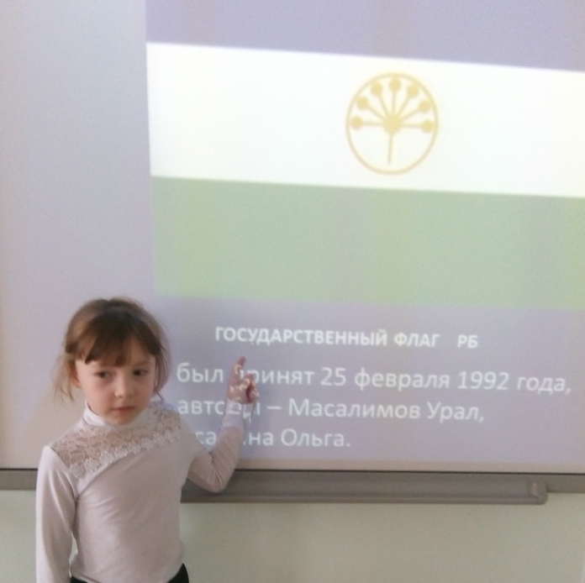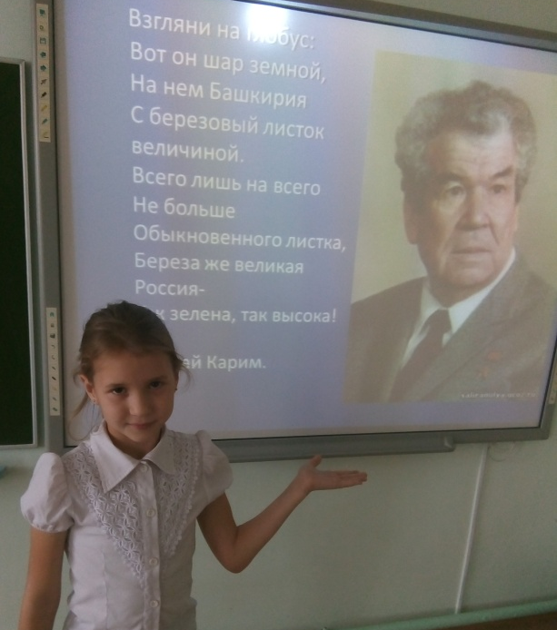

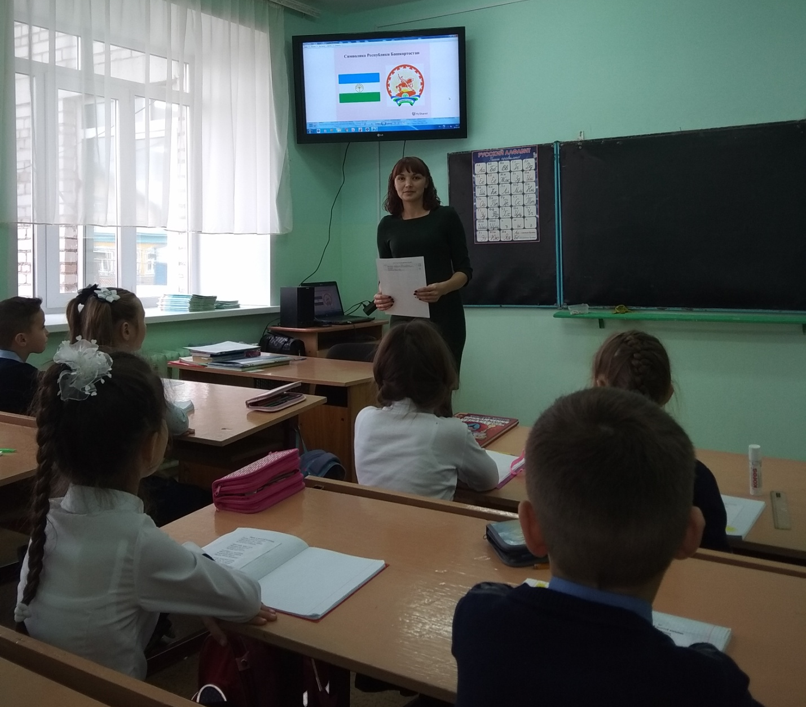
Учащиеся нашей школы приняли активное участие в районном конкурсе сочинений «Пою мою Республику». Лучшими работами были признаны работы Искандаровой Э (11 кл), Ульдановой Г (8б кл), Фазлыева А.(8б кл)., Хановой Л(4б кл), Бурханова Т (6а). Работы этих учащихся будут участвовать в республиканском конкурсе сочинений.
На уроках русского языка, родных языков прошли конкурсы чтецов «Любимый край, где цветет курай». На уроках истории, родных языков учителя предметники провели викторины «Знаешь ли ты историю своего края?». Была проведена литературно- музыкальная композиция «Живи, мой край, Башкортостан» с учащимися 5-7 классов. Учащиеся 11 классов и учителя участвовали в районном мероприятии ко Дню Республики.
Целью всех проводимых мероприятий являлось воспитание любви к своей родине и уважения к национально-культурным традициям народов Башкортостана; развития познавательного интереса к изучению истории и культуры своего родного края. Школьники пополнили свои знания о родном Башкортостане, о его удивительной природе, бесчисленных богатствах, замечательных людях.
Исп. Анварова Г.Р.

